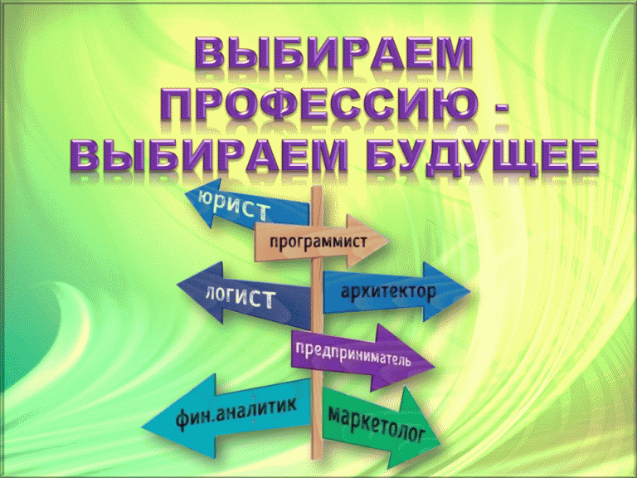

Как выбрать профессию
«Я не знаю кем хочу стать» — хотя этот вопрос-шутку можно услышать от школьников и выпускников.
Дети смотрят на истории успеха известных людей, ориентируются на свои увлечения, слушают советы родителей. Специальность можно поменять в течение жизни, но ещё лучше начать профессиональный путь с того, что нравится.
Воспользуйтесь советами и способами, как выбрать профессию по душе.

Поймите, что интересно
Можно подключить родителей, друзей, педагогов — со стороны иногда лучше видно, к чему у вас интерес.
Надо проанализировать свой характер, склонности, слабые и сильные стороны. Например, тем, кто любит считать, выверять и делать замеры, будет сложно работать в творческой среде.
Какие вопросы задать себе:
- какие ценности важнее всего — свободный график, высокая зарплата, быстрое продвижение по карьерной лестнице;
- чем точно не хочется заниматься — сидеть 9 часов подряд, заниматься рутиной, играть в театре;
- определить способности — быстро считать и анализировать, остроумно шутить, быть лидером, находить общий язык с разными людьми;
- какие есть ожидания от профессии — продвижение до руководящей должности, возможность путешествовать.

Определите, что умеете или хотели бы
Не каждый взрослый с ходу ответит, что он умеет, и какие навыки у него есть.

Проанализировать себя можно самостоятельно, либо пройти тесты. В первом случае распишите на листе навыки и способности: те, что есть и какие хочется улучшить.

Что писать? Всё, что приходит в голову и в чём вы хороши. Допустим, умеете планировать поездку с семьёй: бронируете номера в отелях или покупаете ж/д билеты, либо всегда организуете праздник для друзей.

На других карточках напишите, каких навыков не хватает. Например, дисциплины, чтобы не бросать тренировки по утрам.

Пройдите тесты на профориентацию (например, тест Холланда, дифференциально-диагностический опросник Е.А. Климова и др.)

Где искать специалиста по профориентации:
- на агрегаторах услуг — Яндекс Услуги, Юла;
- на сайтах компаний, которые оказывают подобные услуги — «Точка выбора», «Сервис развития карьеры «Эйч»;
- в центрах профориентации.

Полезную информацию о профессиях, о прохождении бесплатных тестированиях можно получить на профориентационном портале «Выбери свой путь» https://careerpath.pro/ru/

